Rapport Projet Système

Les auteurs du travail :

- KAHLOUL Aïssa

- VACHÉ Antoine

Utilité du script :

Le script ajoute une événement et sa date dans un fichier texte nommé horaire.db et lance un rappel à l’heure de l’événement, par exemple si vous avez un rendez-vous à 16h45 alors le script vous rappellera ce rendez-vous à 16h45 depuis la console.

-Syntaxe d’appel du script :

./quitter.sh HHMM Message

(Le message peut être composé de plusieurs mots séparés par un espace)

Traces d’exécutions :
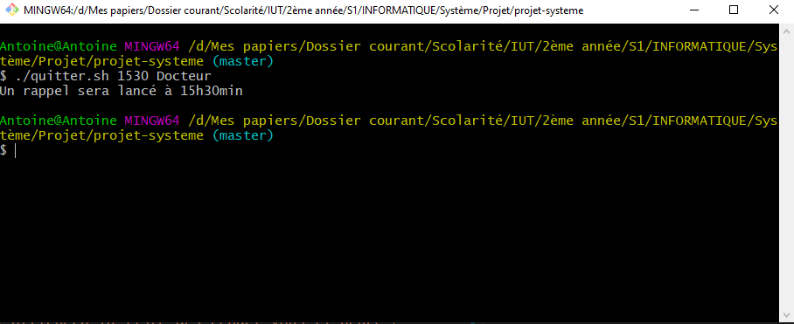
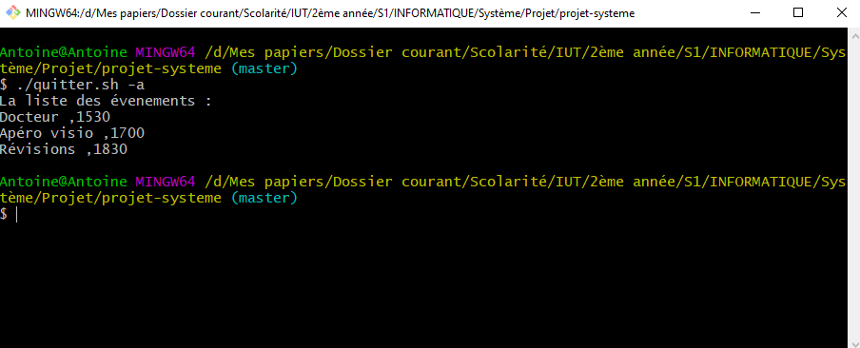

Les difficultés rencontrés lors du projet :

Nous n’avons pas réussi à terminer la fonction supprimer malgré un investissement acharné de plusieurs heures de travail. Nous avons rencontrés des difficultés à utiliser la commande sed. Nous avons également buté sur la liste des événements à venir.

Le travail qui a été réalisé :

Nous avons fait toutes les options obligatoires sauf celle de la suppression car comme dit plus haut nous n’avons pas terminé.

Les améliorations faites :

Nous n’avons pas réalisé les options facultatives donc nous n’avons pas réellement d’améliorations faites.

